**《计算机网络》课程设计报告**

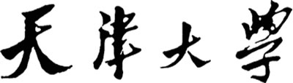



**Web Server的设计与实现**

**学 号**

**姓 名**

**学 院**

**专 业**

**年 级**

**任课教师**

**年 月 日**

# 一、报告摘要

简要介绍需要解决的具体问题、协议设计和实现，以及主要实验结果。

# 二、任务需求分析

分析实践任务需要解决的具体问题。

# 三、协议设计

## **3.1 总体设计**

根据任务分析划分功能模块（例如请求响应模块、日志模块、并发处理模块等）、理清模块组织结构和关系等。

## **3.2 数据结构设计**

详细描述所设计协议的数据结构。包括协议头部结构、主要的数据结构等。

## **3.3 协议规则设计**

详细描述协议完成各个功能的协议规则。

# 四、协议实现

详细描述功能实现的细节。主要功能模块使用流程图或者伪代码来辅助说明。禁止贴源码。

## **4.1 简单echo web server的实现**

## **4.2 HEAD、GET、POST方法的实现**

## **4.3 HTTP的并发请求的实现**

## **4.4 多个客户端的并发处理**

# 五、实验结果及分析

测试所实现协议的功能和性能，并对性能结果进行分析。需要针对考察点逐一展开。

## **5.1 简单echo web server的实验结果与分析**

## **5.2 HEAD、GET、POST方法的实验结果与分析**

## **5.3 HTTP的并发请求的实验结果与分析**

## **5.4 多个客户端的并发处理的实验结果与分析**

# 六、总结

总结自己在实践过程中遇到的各类问题、困难以及解决过程中的收获，对实践内容等方面的体会与建议。